**图像配准作业**

### 自动化62 2160300167 张斐然

**一．手动标点：**

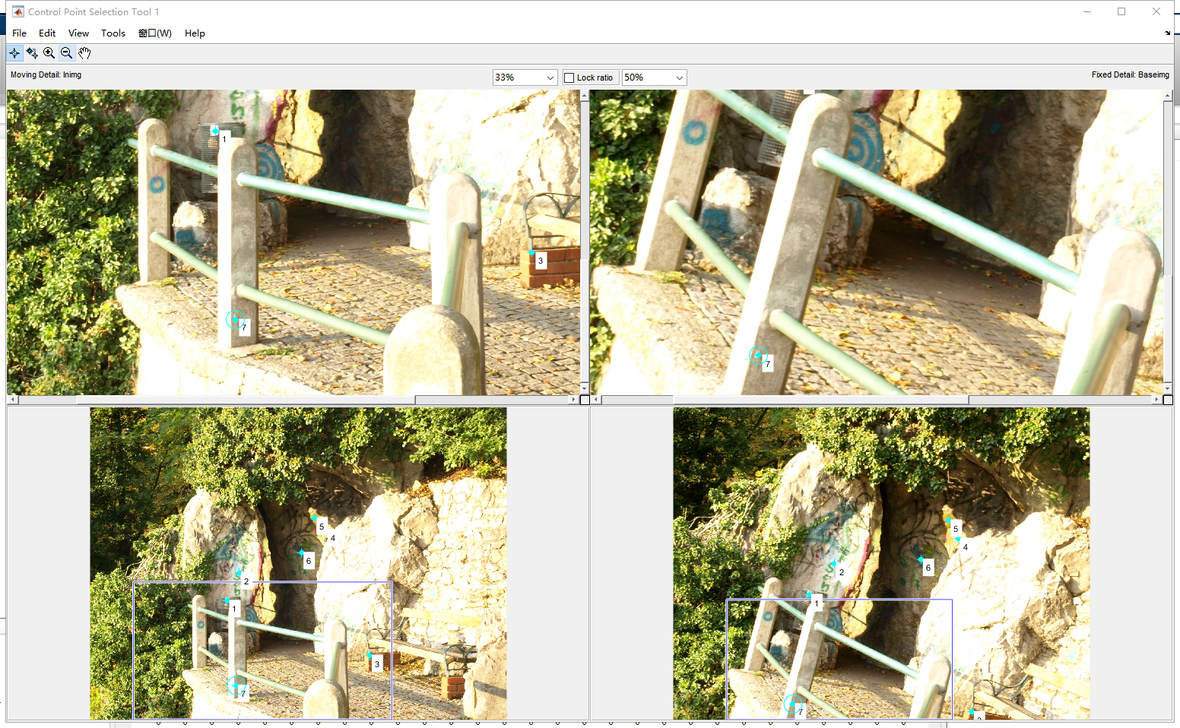

**二．输出两幅图中对应点的坐标：**

fixedPoints=

909.768678160920 1254.10009578544

1075.84818007663 1046.00047892720

1996.78320172290 2036.64393395549

1906.24568965517 877.920019157088

1842.21503831418 755.861590038314

1656.12595785441 1017.98706896552

801.212491026562 1984.66259870782

movingPoints=

1202.00000000000 1694.00000000000

1307.00000000000 1451

2450 2174.00000000000

2066 1073

1967 971.000000000000

1853.00000000000 1274

1280.00000000000 2438.00000000000

**三．计算转换矩阵：**

使用函数cp2tform函数选择不同参数使用不同方法可计算转换矩阵

0.963264535132786 0.258301208544117 0

-0.25830120854412 0.963264535132788 0

195.614661850268 -689.554442093740 1

**四．输出转换之后的图像：**



**五．代码示例：**

Img1 = imread('Image A.jpg');

Img2= imread('Image B.jpg');

figure;

subplot(1,2,1),imshow(Img1);

subplot(1,2,2),imshow(Img2);

标注点后命令行输入

H=cp2tform(movingPoints,fixedPoints,'linear conformal');

out=imtransform(Img1,H);

figure

subplot(1,2,1),imshow(out);

subplot(1,2,2),imshow(Img2);

**六．心得体会：**

通过此次图像配准练习，我理解了图像配准的本质就是通过标注的点得到两个图像之间的转换矩阵，有了转换矩阵就可以进行旋转变换，从而得到配准之后的图片。这次试验还让我体会到了要善于使用matlab或者其他语言中已经存在的函数，这样可以大大减少编程的难度。该图像配准方法的精度取决于标注的点是否精确对应，应该可以通过模式识别的方法改善人为标注点产生的误差。